ВСЕРОССИЙСКАЯ ОЛИМПИАДА ШКОЛЬНИКОВ ТЕХНОЛОГИЯ 2025–2026 уч. г. ШКОЛЬНЫЙ ЭТАП.
10-11 КЛАССЫ
Профиль «Культура дома, дизайн и технологии»
Профиль «Техника, технология и техническое творчество»
Практический тур 3D-моделирование

Задание: по предложенному образцу разработайте технический рисунок изделия, создайте 3D-модель изделия в системе автоматизированного проектирования (САПР), подготовьте проект для печати прототипа на 3D-принтере. Процесс 3D-печати не требуется и не оценивается.
Изделие: зубчатое колесо. Рис.1.
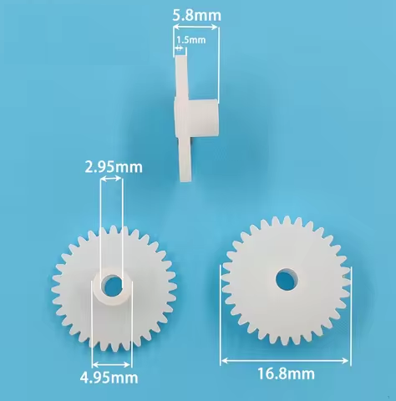
Рис.1. Образец изделия.
Габаритные размеры указаны на рисунке. Количество зубьев должно составлять 25. Подготовьте модель к 3D-печати (сам процесс 3D-печати не требуется), выполните чертежи, сохраните все файлы согласно указаниям;
результаты своей работы следует сверить с критериями оценивания в проверочной таблице для экспертов (в конце задания).

Дизайн:
продумайте способ размещения модели в программе-слайсере и эффективность поддержек и слоёв прилипания.
Порядок выполнения работы:
1) на листе чертёжной или писчей бумаги разработайте технический рисунок изделия для последующего моделирования с указанием габаритных и иных важных размеров, подпишите лист своим персональным номером участника;
2) создайте личную папку в указанном организаторами месте (на рабочем столе компьютера или сетевом диске) с названием по шаблону:
Шаблон1 Пример Zadanie_номер участника_rosolimp Zadanie_v12.345.678_rosolimp
3) выполните электронные 3D-модели деталей изделия с использованием программы САПР;
4) сохраните в личную папку файл проекта в формате среды разработки (например, в Компас 3D это формат m3d) и в формате STEP. В имя файла модели следует добавлять соответствующее название: 1 Вместо слова zadanie допустимо использовать название изделия.
Шаблон2 Пример model_номер участника_rosolimp.тип
5) экспортируйте 3D-модели изделия в формат .STL в личную папку, следуя тому же шаблону имени (пример: zadanie_v12.345.678_rosolimp.stl);
6) выполните скриншот модели, демонстрирующий удачный ракурс, в программе (захватите весь экран), сохраните его также в личную папку с верным именем файла (пример: model_v12.345.678_rosolimp.jpg);
7) подготовьте модель к печати на 3D-принтере в программе-слайсере (CURA, Polygon или иной), выставив необходимые настройки в соответствии с параметрами печати по умолчанию или особо указанными организаторами; необходимость поддержек и контуров прилипания определите самостоятельно;
8) выполните скриншот проекта в слайсере, демонстрирующий выбранные настройки печати, сохраните его в личную папку
(пример: zadanie_v12.345.678_rosolimp.jpg);
9) сохраните файл проекта для печати (G-код) в формате программы-слайсера, по тому же шаблону имени
(пример: zadanie_v12.345.678_rosolimp.gcode);
10) в программе САПР или вручную на листе чертёжной или писчей бумаги оформите чертежи модели, соблюдая требования ГОСТ ЕСКД, в необходимом количестве взаимосвязанных проекций, с выявлением внутреннего строения, с проставлением размеров, оформлением рамки и основной надписи и т.д. (если выполняете чертежи на компьютере, сохраните их в личную папку в формате программы и в формате PDF с соответствующим именем);
11) продемонстрируйте и сдайте организаторам все созданные материалы:
технический рисунок изделия (выполненный от руки на бумаге);
личную папку с файлами 3D-модели в форматах step, stl, модель в формате среды разработки, G-код изделия в формате слайсера, скриншоты удачного ракурса модели и настроек печати;
итоговые чертежи изделия (распечатку электронных чертежей из формата PDF осуществляют организаторы).
На школьном этапе олимпиады процесс 3D-печати не требуется и не оценивается.
По окончании выполнения заданий не забудьте навести порядок на рабочем месте.
Критерии оценивания практической работы по 3D-моделированию
(таблица заполняется экспертами)
Участник ______________________
№ | Критерии оценивания Оценка складывается по наличию элементов, в пределах максимума | Макс.  балл | Итог
1 | Технические особенности созданной 3D-модели:  габаритные размеры выдержаны (+5 баллов);  требования к общей форме изделия учтены (+5 баллов);  изделие выглядит эстетично, неискажённо (+3 балла);  файлы в папке именованы верно, по заданию (+2 балла) | 15
3 | Файл командного кода для 3D-печати модели в программе-слайсере (например, Cura, Polygon или иной):  G-код модели в формате слайсера получен (+2 балла);  сделан скриншот с настройками 3D-печати (+1 балл);  видимые на скриншоте настройки печати соответствуют рекомендациям (+1 балл);  созданные файлы именованы верно (+1 балл) | 5
4 | Эффективность размещения изделия:  изделие оптимально ориентировано с точки зрения процесса печати и прочности конструкции (верно +8 балла);  проект печати имеет масштаб 100 % (+2 балл) | 10
5 | Эффективность применения при 3D-печати контуров прилипания и поддержек:  выбор участником наличия или отсутствия поддержек в проекте печати осуществлён грамотно (+6 балла);  выбор участником наличия или отсутствия слоя прилипания («юбки») в проекте печати осуществлён грамотно (+4 балла) | 10
6 | Предварительный технический рисунок на бумаге:  на рисунке корректно изображено изделие, есть габаритные размеры (всё +5 баллов);  выдержаны пропорции (+5 баллов) | 10
7 | Итоговый чертёж (на бумаге или в электронном виде):  расположение видов и рамка чертежа соответствуют ГОСТ (+2 балла);  имеется достаточное количество видов в проекционной взаимосвязи (+2 балла);  имеется аксонометрический вид (+1 балл);  верно выполнен разрез или сечение, выявляющие внутреннее строение модели, с размерами (+2 балла);  осевые линии и размеры нанесены верно (не более одного замечания +2 балла);  заполнена основная надпись: наименование, материал, разработчик (+1 балл) | 10
Итого |  | 60

